Material 1: Spiegel online 01.07.2017

Wie die Behörden Extremisten vom Gipfel fernhalten wollen
Gefährderansprachen, Meldeauflagen, Betretungsverbote: Mit einer Reihe von Maßnahmen wollen Sicherheitsbehörden verhindern, dass gewaltbereite Extremisten zum G20-Gipfel nach Hamburg reisen.

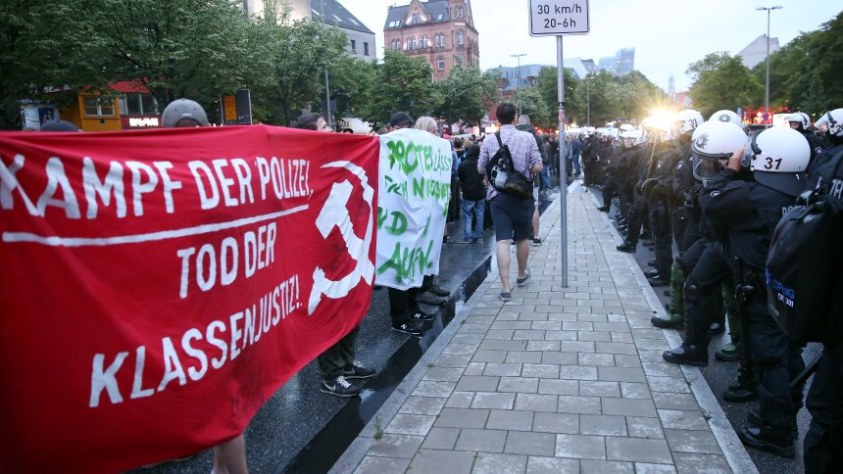
Samstag, 01.07.2017 08:19 Uhr
Die Sicherheitsbehörden von Bund und Ländern wollen verhindern, dass gewaltbereite Extremisten zum G20-Gipfel nach Hamburg reisen.
In den vergangenen Wochen hat sich das Gemeinsame Extremismus- und Terrorismusabwehrzentrum (GETZ) in Köln mehrmals mit einschlägig bekannten Linksautonomen und Rechtsradikalen beschäftigt. Polizei und Verfassungsschutzämter verabredeten nach Informationen des SPIEGEL eine Reihe von Maßnahmen. […]
Foto: DPA Demonstration von G20-Gegnern in Hamburg
Kurz vor dem Treffen der Staats- und Regierungschefs wird es demnach gezielte Gefährderansprachen geben; zudem sollen Meldeauflagen und Betretungsverbote verhängt werden. Besprochen wurden auch Observationsmaßnahmen und Telefonüberwachungen.
Obwohl es bislang keine Hinweise auf Anschläge oder eine Mobilisierung in der islamistischen Szene anlässlich des G20-Treffens gebe, "werden wir in Einzelfällen auch dort die Überwachungsmaßnahmen hochfahren", sagt ein Sicherheitsbeamter.
Maas kündigt gewalttätigen G20-Gegnern konsequente Strafverfolgung an
Unterdessen hat Bundesjustizminister Heiko Maas (SPD) gewaltbereiten Demonstranten mit harten Strafen gedroht. Wer glaube, den G20-Gipfel mit Krawallen und Gewalt begleiten zu müssen, der habe jedes Demonstrationsrecht verwirkt: "Wenn Autoreifen in Brand gesteckt oder Polizisten verletzt werden, sind das Straftaten." Dafür gebe es "keinerlei Rechtfertigung und das wird sehr konsequent verfolgt werden", sagte Maas den Zeitungen des Redaktionsnetzwerkes Deutschland (RND).
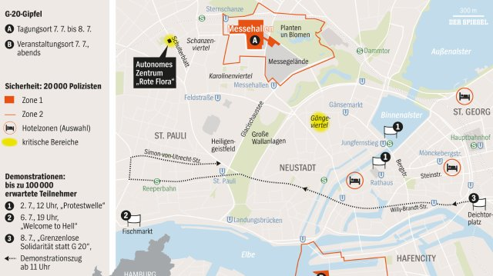
Zu dem Gipfeltreffen der Staats- und Regierungschefs der 20 wichtigsten Industrie- und Schwellenländer am 7. und 8. Juni werden nach Angaben aus Sicherheitskreisen bis zu 10.000 gewaltbereite Demonstranten erwartet. Bis zu 20.000 Polizisten sollen das Gipfeltreffen schützen.
Verfassungsschutz warnt vor linksextremen Anti-G20-Demos
Hamburgs Verfassungsschutz warnte zudem vor der Teilnahme an von Linksextremen organisierten oder mitveranstalteten Anti-G20-Demonstrationen. Verfassungsschutzchef Torsten Voß sagte der Nachrichtenagentur dpa, seine Behörde weise "ganz deutlich darauf hin, dass es auch von gewaltorientierten Linksextremisten organisierte Veranstaltungen gibt - und an denen sollte man als Demokrat nun nicht gerade teilnehmen."
Insgesamt zählt der Verfassungsschutz in Hamburg 1100 Personen zur linksextremistischen Szene, wobei etwa 650 von ihnen gewaltbereit seien. 500 gehörten dabei zu den Autonomen, rund 110 seien Antiimperialisten und etwa 40 Anarchisten.

http://www.spiegel.de/panorama/gesellschaft/g20-extremisten-sollen-von-gipfel-in-hamburg-ferngehalten-werden-a-1155281.html (zugegriffen 2.10.2018)

Material 2: DLF 04.07.2017

Studie zu Protestberichten

Journalisten fixieren sich auf Gewaltdarstellungen
Der G20-Gipfel in Hamburg hat noch nicht begonnen, aber die Medien laufen schon über. Welchen Gesetzen die mediale Berichterstattung bei solch großen Protesten folgt, das hat das Berliner Institut für Protest- und Bewegungsforschung ermittelt. Ihre Schlagzeile: „Gewaltfixierung als Wiederholungszwang“. (04.07.2017)
Von Claudia van Laak
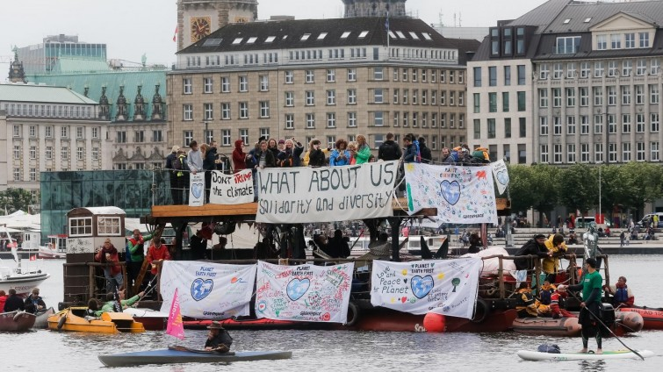
„Protestwelle“ gegen den G20-Gipfel: Teilnehmer fahren in Hamburg mit einem Floß auf der Binnenalster. (dpa / Markus Scholz)
Agenda 2010, Pegida, G8-Gipfel in Heiligendamm – die Berichterstattung über diese Demonstrationen – so unterschiedlich sie auch war, eines eint: Sobald Gewalt ins Spiel kommt, rücken die Inhalte der Proteste in den Hintergrund. Dann berichtet niemand mehr über die Motive des Protestes, geschweige denn über die gesellschaftlichen Konflikte dahinter.
Simon Teune, Autor der Studie: „Also das Problem ist, dass diese Beschäftigung mit Gewalt so übermächtig ist, dass das eine self-fulfilling prophecy ist, dass das immer wieder die Berichterstattung beherrscht. Es gibt da in den Redaktionen wenig Spielraum. Das ist ein Thema und man kann sich dem Thema nicht entziehen.“

Neue Themen werden berichtet – alte nicht
Ein weiterer Befund der Studie: die Berichterstattung über eine Großdemonstration führt nur in bestimmten Fällen dazu, dass sich Medien auch weiter mit dem dahinterliegenden Thema beschäftigen. Und zwar nur dann, wenn der Sachverhalt neu und gerade gesellschaftlich und parlamentarisch relevant ist. So wurde vor und nach den großen TTIP-Demonstrationen sehr in die Tiefe gehend berichtet, bei der Fukushima-Demonstration dagegen nicht.
Moritz Sommer, Ko-Autor der Studie: „Denn in diesem Fall, das zeigt der Kontext der Berichterstattung, wurde diese weitergehende Forderung der Demonstrierenden, alle deutschen Atomkraftwerke vom Netz zu nehmen, kaum aufgegriffen und kaum thematisiert. Das Demonstrationsgeschehen selbst wird aber in allen Medien wohlwollend betrachtet und steht klar im Fokus.“
Die Studie kritisiert, dass Demonstrationen in vielen Fällen als lediglich folkloristisch beschrieben würden, es fehlten Hinweise darauf, welche wichtige Rolle Demonstrationen für eine funktionierende Demokratie hätten.

Rolle der Polizei kritischer hinterfragen
In Bezug auf den G20-Gipfel in Hamburg appelliert Protestforscher Simon Teune an die Journalistinnen und Journalisten, die Rolle der Polizei kritischer zu hinterfragen als bislang. Gerade bei dieser weltpolitisch bedeutsamen Großveranstaltung sei die Polizei kein neutraler Akteur, sondern eine Konfliktpartei.
„Das heißt, sie muss das Sicherheitskonzept gegen die Protestierenden durchsetzen, sie macht Öffentlichkeitsarbeit mit dem Ziel, eben das eigene Handeln zu legitimieren und den eigenen Handlungsspielraum zu erweitern. Das heißt, die Polizei ist Teil der Auseinandersetzung.“
Journalistinnen und Journalisten sollten trotz des hohen Zeitdrucks raus aus der Deutungsroutine, wünschen sich die Protestforscher. Stereotype verstellten oftmals den Blick auf die gesellschaftliche Rolle von Protest.

https://www.deutschlandfunk.de/studie-zu-protestberichten-journalisten-fixieren-sich-auf.2907.de.html?dram:article_id=390231 (zugegriffen 2.10.2018)

Aufgabenvorschläge:
- Arbeiten Sie aus Material 1 heraus, welche Erwartungen an den Ablauf des G20-Gipfels gelegt werden.
Achten Sie dabei auf das Verhältnis von erwarteter linksextremer, rechtsextremer und islamistischer Gewalt und welche Zahlen an Demonstranten erwartet werden.
Listen Sie die politischen Gegenmaßnahmen auf.
- Untersuchen Sie die Position des Artikels (Material 1).
Welche Politiker mit welchen Äußerungen werden zitiert?
Wie lautet die Kernbotschaft des Artikels?
Schauen Sie sich die Karte genau an und überlegen Sie, inwiefern sie den Betrachter in eine bestimmte Richtung lenkt.
- Fassen Sie anhand Material 2 zusammen, nach welchen Kriterien die Berichterstattung über die globalen Gipfel verläuft.
- Erklären Sie anhand Material 2, warum Gewalt ein besonderes Interesse in der Berichterstattung darstellt.
- Untersuchen Sie die Intention der Fotos, die in den beiden Artikeln verwendet werden.
Schauen Sie sich die Fotos an und beschreiben Sie die einzelnen Elemente. Deuten Sie diese dann im Zusammenhang.
- Optional: Informieren Sie sich über die Gewalt auf dem G20-Gipfel in Hamburg anhand der interaktiven Karte.
https://g20.protestinstitut.eu/#projektbeschreibung
- Optional: Untersuchen Sie die Darstellung der Gewalt auf dem Video bei Spiegel online.
http://www.spiegel.de/video/g20-wie-der-schwarze-block-durch-hamburg-altona-zog-video-1781069.html

Material 3: TAZ -Kommentar 05.07.2017

Eine verlogene Diskussion
Trump wirft Bomben, aber Linke sollen sich von jedem Steinwurf distanzieren. In einem Gastbeitrag hält die Interventionistische Linke dagegen. (05.07.2017)
Die gesamte Diskussion um Gewalt ist verlogen, durchzogen von Auslassungen und blinden Flecken. Ein Blick in die Nachrichten genügt, um die tatsächliche Gewalt zu sehen: Ein narzisstischer weißer Mann im Weißen Haus prahlt damit, in Afghanistan die „Mutter aller Bomben“ abgeworfen zu haben.
Im G20-Mitgliedstaat Argentinien wird durchschnittlich jeden Tag eine Frau von Männern ermordet. Im G20-Staat Mexiko gelten mittlerweile 27.000 Menschen als verschwunden. Kaum ein Krieg auf der Welt, in den nicht mindestens ein G20-Staat verwickelt ist. Menschen verhungern, Obdachlose erfrieren, obwohl der globale Reichtum ein historisch beispielloses Ausmaß erreicht hat.
Die Welt ist von unzähligen Gewaltverhältnissen durchzogen, ja, der Kapitalismus ist als solcher Gewalt. Viel zu allgegenwärtig ist sie, als dass dieser Text sie angemessen beschreiben könnte. Aber darum geht es nicht im öffentlichen Diskurs. Nicht Angela Merkel wird die Frage gestellt, wie sie es mit der Gewalt hält und ob sie sich distanziert von Diktatoren, Kriegsverbrechern und Minderheitenhassern oder von der Grenzschutzagentur Frontex. Stattdessen sind es die Proteste gegen den Wahnsinn der Welt, für die wir uns ständig und bis zur Ermüdung rechtfertigen sollen. Nicht die herrschende Gewalt gilt als erklärungspflichtig, sondern der Versuch, sie zu beenden.
Die Gewaltfrage ist falsch gestellt. Es geht den meisten Fragenden überhaupt nicht um Gewalt. Sie wollen nichts hören von den 5.000 Menschen, die auf ihrer Flucht nach Europa allein im letzten Jahr im Mittelmeer ertranken. Wenn ich über Kriegsopfer rede, Abschiebungen nach Afghanistan, Hinrichtungen in Saudi-Arabien, dann heißt es, ich würde der Frage ausweichen. Ich soll nicht sprechen von der Militarisierung Hamburgs, den Marinehubschraubern am Himmel, dem Kriegsschiff im Hafen, den Scharfschützen auf den Dächern, den Wasserwerfern und Räumpanzern.
Mehr noch: Bei jedem Vorfall von Polizeibrutalität wird nach Entschuldigungsgründen gesucht, Einzelfälle, wahrscheinlich sind die Opfer selber schuld. Nicht um die Gewalt an sich geht es also, sondern darum, wer sie ausführt. Eigentlich lautet die Frage: Ein bisschen Protest ist ja okay, aber wie hältst du es grundsätzlich mit dem Staat und seinen Gesetzen? Auf welcher Seite stehst du? Doch ich will weder abstumpfen noch mich in die bequeme Ohnmacht flüchten, sowieso nichts ändern zu können. Der Motor des Fortschritts waren immer die Menschen, die wagten, die Ungerechtigkeiten nicht länger zu akzeptieren.
Wie käme ich also dazu, Menschen das Recht abzusprechen, sich zu wehren und sich aufzulehnen? Ihnen vorzuschreiben, auf welche Weise sie ihrer Wut und Empörung Ausdruck verleihen dürfen? Vor wem muss ich mich rechtfertigen, wenn in Hamburg irgendwer eine Scheibe einwirft? Der Opposition, die zu Tausenden in der Türkei inhaftiert wird, oder der Flüchtlingsfamilie, die in ein überfülltes Schlauchboot steigt, stellt sich diese Frage nicht. Wenn ich eine Seite wählen muss: ich wähle ihre. Und deshalb muss ich immer wieder auf die Gewaltfrage antworten: Nein, ich unterwerfe mich nicht. Nein, ich distanziere mich nicht. Ich weigere mich, harmlos zu sein.
Am 7. und 8. Juli treffen sich in Hamburg die Staatschefs der größten Industrie- und Schwellenstaaten zum G20-Gipfel. Die taz berichtet dazu in einem laufend aktualisierten Schwerpunkt und ab dem 1. Juli mit täglich 8 Sonderseiten.
Dabei stehen wir als Linke vor dem grundsätzlichen Widerspruch, dass wir gegen die Gewalt und Unterdrückung sind und sie dauerhaft beenden wollen – während wir uns doch in gewalttätigen Verhältnissen bewegen müssen.
Für den Augenblick ist der massenhafte Ungehorsam, für den die Interventionistische Linke bekannt ist, eine gute Antwort. „Block G8“ gegen den Gipfel von Heiligendamm 2007, „Castor Schottern“ 2010 , „Dresden Nazifrei“, „Ende Gelände“ ab 2015, um den Klimaschutz in die eigenen Hände zu nehmen. Daran haben sich Tausende beteiligt, wir haben Wirkung gezeigt und eine ganze Generation von AktivistInnen geprägt.
Für die Aktion BlockG20, die morgen mit Tausenden den Gipfel blockieren will, haben wir jedenfalls eine feste Vereinbarung getroffen: Wir eskalieren nicht. Die Polizei ist nicht das Ziel –wir umfließen sie, wo sie uns im Weg steht. Wir dringen in die 38 Quadratkilometer große Demoverbotszone vor und setzen sie damit außer Kraft. Wir weigern uns, demokratiefreie Zonen hinzunehmen. Wir wollen keine kleine, entschlossene Minderheit sein.
Um die bestehenden Gewaltverhältnisse zu überwinden, müssen wir Mehrheiten gewinnen, aber solche, die sich auflehnen. Die Erfahrungen der Auflehnung, der Handlungsfähigkeit und des gemeinsamen Muts werden ebenso abgespeichert wie sonst die Erfahrungen Fremdbestimmung im kapitalistischen Alltag. Im massenhaften Ungehorsam der Blockaden und in der Weigerung, sich das Demonstrieren verbieten zu lassen, finden wir gegenwärtig die beste Verbindung aus Kollektivität und Widerständigkeit.
Vom Gipfel der G20 geht keinerlei Hoffnung aus. Hoffnung entsteht aus Rebellion. Diese Hoffnung wächst, wenn wir uns morgen mit Tausenden dem Wahnsinn der Welt in den Weg stellen. Denn so, wie es ist, bleibt es nicht.
Emily Laquer, 30, studiert Politikwissenschaften in Lüneburg und ist Sprecherin der Interventionistischen Linken für die G20-Proteste www.blockg20.org. 30, studiert Politikwissenschaften in Lüneburg und ist Sprecherin der Interventionistischen Linken für die G20-Proteste www.blockg20.org.

http://www.taz.de/!5423092/ (zugegriffen 3.10.2018)

Material 4: BILD-Kommentar 08.07.2017

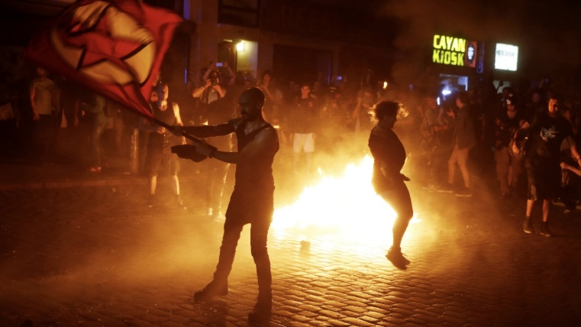
Schwarzer Block, ihr seid das Letzte!

Artikel von: Filipp Piatov veröffentlicht am 08.07.2017 - 12:53 Uhr

Marodierend zieht ihr durch Hamburgs Straßen, greift Polizeibeamte an, hinterlasst brennende Familienautos und schwarze Rauchschwaden.
Ihr verwüstet dieses schöne Land. Ein Land, das meine Familie und mich einst freundlich aufnahm, das uns Aufstiegschancen und Freiheit gab.
Demonstrationsfreiheit als Gewalt-Exzess: „Welcome to Hell“-Randalierer in HamburgFoto: ODD ANDERSEN / AFP
All das, was wir an diesem Land zu schätzen lernten, scheint für euch wertlos zu sein.
Wir bewunderten die fröhlichen Einkaufsstraßen und bunten Geschäfte, deren Scheiben ihr nun einschlagt.
Es erfüllte uns mit Stolz, unser erstes Auto zu kaufen. Ein Auto, das ihr heute im Kampf für die „Gerechtigkeit“ niedergebrannt hättet.
Wie froh wir waren, die korrupten russischen Behörden hinter uns gelassen zu haben und uns auf die deutsche Polizei verlassen zu können. Ihr habt die Polizei als Feind ausgemacht, der kein Mitgefühl verdient.
Ihr demonstriert für „Gerechtigkeit“, dabei habt ihr noch nie Ungerechtigkeit erfahren. Die einzige Ungerechtigkeit dieser Tage ist, dass ihr nicht für jeden verletzten Beamten, jede eingeschlagene Scheibe und jedes angezündete Auto geradestehen müsst.
Ihr musstet euch noch nie etwas erarbeiten, sonst würdet ihr es nicht schamlos kaputt machen. Ihr habt nichts dazu beigetragen, aus Deutschland eine wohlhabende, freie und friedliche Demokratie zu machen.
Ihr nutzt die Versammlungsfreiheit für Gewaltexzesse aus und verhöhnt die Demokratie – während woanders Menschen ihre Freiheit und ihr Leben riskieren, um für Freiheit zu demonstrieren.
Schwarzer Block, ihr solltet euch auch weiterhin vermummen – vor Scham.

https://www.bild.de/politik/inland/politik-inland/kommentar-schwarzer-block-52474990.bild.html (zugegriffen 3.10.2018)

Aufgabenvorschläge:
- Vergleichen Sie die beiden Kommentare im Hinblick auf ihre Rechtfertigung von Gewalt.
Sammeln Sie dazu in beiden Artikeln in Stichworten die Argumente, die Gewalt rechtfertigen bzw. ablehnen. Achten Sie darauf, welche persönliche Sichtweise beide Verfasser in ihre Argumentation einfließen lassen. Markieren Sie Vorwürfe an Dritte, die kritisiert werden.
- Überlegen Sie, für welche Adressatengruppe die Artikel geschrieben wurden.
- Diskutieren Sie, welcher Artikel „überzeugender“ auf Sie wirkt.

Material 5: Spiegel online 10.07.2017

De Maizière verurteilt "terroristische Taten"
Innenminister de Maizière spricht nach den Ausschreitungen in Hamburg von Krawallen, die größtenteils "organisiert, vorbereitet und orchestriert" waren - "Gewalttouristen" seien aus Nord- und Südeuropa angereist.

Foto: REUTERS
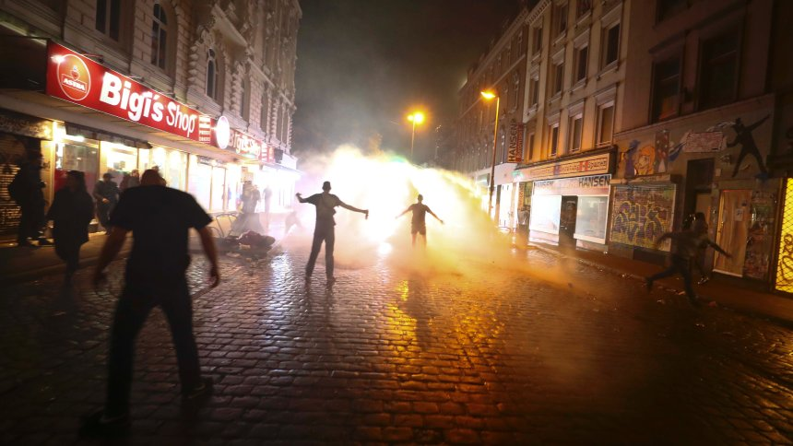
Montag, 10.07.2017 17:28 Uhr
Innenminister Thomas de Maizière hält die Krawalle rund um den G20-Gipfel am vergangenen Wochenende für "terroristische Taten". Bei einer Pressekonferenz sprach der CDU-Politiker den Gewalttätern jede politische Motivation ab und verglich sie mit Neonazis und islamistischen Terroristen. "Das waren keine Demonstranten. Das waren kriminelle Chaoten", sagte der Minister.
"Chaoten aus Deutschland und Europa können keinerlei politische Motive für sich in Anspruch nehmen", sagte er weiter. Es handele sich nicht um Aktivisten und G20-Gegner, wie sie immer noch aus dem linken politischen Lager beschrieben würden. "Sie sind verachtenswerte gewalttätige Extremisten, genauso wie Neonazis das sind und islamistische Terroristen." Wer Gehwegplatten auf Polizisten werfe, mache sich der Vorbereitung zu versuchtem Mord schuldig.
Nach Angaben von de Maizière gehen die Behörden davon aus, dass "eine mittlere, dreistellige Zahl" von "ausländischen Störern aus Nord- und Südeuropa" an den Brandanschlägen, Angriffen auf Polizisten und Privateigentum beteiligt waren. Genaue Angaben zur Zahl deutscher Straftäter aus Hamburg oder anderen Städten gebe es aber noch nicht.
"Organisiert, vorbereitet und orchestriert"
Neu waren laut de Maizière die zahlreichen Attacken auf Privateigentum. Zwischen Donnerstag und Samstag seien in der Hansestadt in Wohnvierteln in Altona mehr als 100 Autos angezündet worden. Eine der Lehren werde sein, dass man künftig mit heftigsten Gewaltausbrüchen rechnen müsse, wenn Linksextremisten zusammenkommen "und behaupten, demonstrieren zu wollen", so der Innenminister.
Der Krawall in Hamburg sei größtenteils nicht spontan, sondern "wohl organisiert, vorbereitet und orchestriert" gewesen. Im schwarzen Block seien einige mit "Funkgeräten und Knopf im Ohr" ausgestattet gewesen und hätten über jeden Schritt der Polizei informiert, so de Maizière.
"Die Ereignisse rund um den G20-Gipfel müssen auch eine Zäsur für den Blick auf die Gewaltbereitschaft der linksextremistischen Szene sein." Für Rechts- wie Linksextreme gelte: "Es darf in den Städten unseres Landes keine tolerierten Rückzugsräume für Gewalttäter geben - das gilt in Hamburg, das gilt in Berlin und das gilt überall anders auch." Er erwarte harte Verurteilungen. "Auf Landfriedensbruch stehen mehrjährige Haftstrafen."
Kein Verständnis hat de Maizière für Politiker, die versuchten "die Probleme kleinzureden". Der Innenminister wies auch den Vorwurf an die Einsatzkräfte zurück, "Polizisten hätten provoziert und zur Eskalation beigetragen". Vielmehr mache sich mitschuldig, "wer Vermummte oder Chaoten deckt oder sie schützt", so de Maizière.

http://www.spiegel.de/politik/deutschland/g20-krawalle-thomas-de-maiziere-verurteilt-terroristische-taten-a-1157034.html
(zugegriffen 2.10.2018)

Material 6: Facebook 13.07.2017
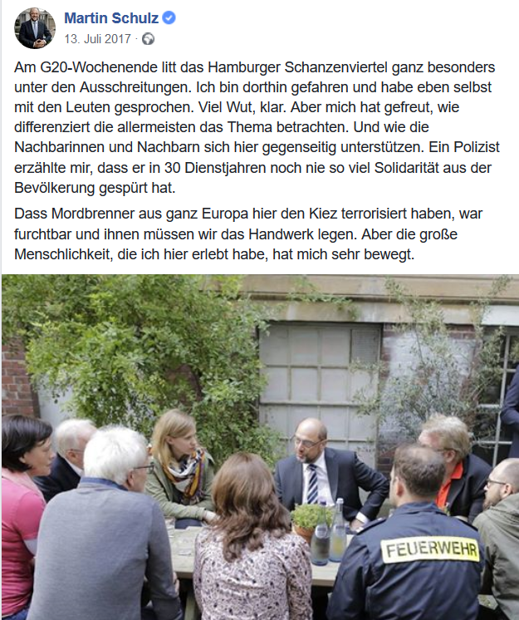
https://www.facebook.com/martinschulz/photos/a.84734803461.80915.75969208461/10155087599728462/?type=3&theater (zugegriffen 2.10.2018)
Aufgabenvorschläge:
- Untersuchen Sie die Position der beiden Artikel zur Gewalt am G20-Gipfel.
Markieren Sie die Originalzitate, Wertungen und Gefühlsäußerungen. Schauen Sie sich die Fotos an und deuten Sie ihre Wirkung auf den Betrachter. Fassen Sie Ihre Ergebnisse in einer Deutungshypothese zusammen.
- Deuten Sie das Verhältnis von Medien und Politik anhand dieser Artikel am Beispiel der Gewaltausschreitungen während des G20-Gipfels.

Material 7: Facebook 12.07.2017
Cantina Popular
12. Juli 2017 ·
+++ STELLUNGNAHME ZU DEN EREIGNISSEN VOM WOCHENENDE +++
Wir, einige Geschäfts- und Gewerbetreibende des Hamburger Schanzenviertels, sehen uns genötigt, in Anbetracht der Berichterstattung und des öffentlichen Diskurses, unsere Sicht der Ereignisse zu den Ausschreitungen im Zuge des G20-Gipfels zu schildern.
In der Nacht vom 7. auf den 8. Juli 2017 tobte eine Menge für Stunden auf der Straße, plünderte einige Läden, bei vielen anderen gingen die Scheiben zu Bruch, es wurden brennende Barrikaden errichtet und mit der Polizei gerungen. Uns fällt es in Anbetracht der Wahllosigkeit der Zerstörung schwer, darin die Artikulation einer politischen Überzeugung zu erkennen, noch viel weniger die Idee einer neuen, besseren Welt.
Wir beobachteten das Geschehen leicht verängstigt und skeptisch vor Ort und aus unseren Fenstern in den Straßen unseres Viertels. Aber die Komplexität der Dynamik, die sich in dieser Nacht hier Bahn gebrochen hat, sehen wir weder in den Medien noch bei der Polizei oder im öffentlichen Diskurs angemessen reflektiert.
Ja, wir haben direkt gesehen, wie Scheiben zerbarsten, Parkautomaten herausgerissen, Bankautomaten zerschlagen, Straßenschilder abgebrochen und das Pflaster aufgerissen wurde. Wir haben aber auch gesehen, wie viele Tage in Folge völlig unverhältnismäßig bei jeder Kleinigkeit der Wasserwerfer zum Einsatz kam. Wie Menschen von uniformierten und behelmten Beamten ohne Grund geschubst oder auch vom Fahrrad geschlagen wurden.
Tagelang.
Dies darf bei der Berücksichtigung der Ereignisse nicht unter den Teppich gekehrt werden.
Zum Höhepunkt dieser Auseinandersetzung soll in der Nacht von Freitag und Samstag nun ein „Schwarzer Block“ in unserem Stadtteil gewütet haben. Dies können wir aus eigener Beobachtung nicht bestätigen, die außerhalb der direkten Konfrontation mit der Polizei nun von der Presse beklagten Schäden sind nur zu einem kleinen Teil auf diese Menschen zurückzuführen.
Der weit größere Teil waren erlebnishungrige Jugendliche sowie Voyeure und Partyvolk, denen wir eher auf dem Schlagermove, beim Fußballspiel oder Bushido-Konzert über den Weg laufen würden als auf einer linksradikalen Demo. Es waren betrunkene junge Männer, die wir auf dem Baugerüst sahen, die mit Flaschen warfen – hierbei von einem geplanten „Hinterhalt“ und Bedrohung für Leib und Leben der Beamten zu sprechen, ist für uns nicht nachvollziehbar.
Überwiegend diese Leute waren es auch, die – nachdem die Scheiben eingeschlagen waren – in die Geschäfte einstiegen und beladen mit Diebesgut das Weite suchten. Die besoffen in einem Akt sportlicher Selbstüberschätzung mit nacktem Oberkörper aus 50 Metern Entfernung Flaschen auf Wasserwerfer warfen, die zwischen anderen Menschen herniedergingen, während Herumstehende mit Bier in der Hand sie anfeuerten und Handyvideos machten. Es war eher die Mischung aus Wut auf die Polizei, Enthemmung durch Alkohol, der Frust über die eigene Existenz und die Gier nach Spektakel – durch alle anwesenden Personengruppen hindurch –, die sich hier Bahn brach. Das war kein linker Protest gegen den G20-Gipfel. Hier von linken AktivistInnen zu sprechen wäre verkürzt und falsch.
Wir haben neben all der Gewalt und Zerstörung an dem Tag viele Situationen gesehen, in denen offenbar gut organisierte, schwarz gekleidete Vermummte teilweise gemeinsam mit Anwohnern eingeschritten sind, um andere davon abzuhalten, kleine, inhabergeführte Läden anzugehen. Die anderen Vermummten die Eisenstangen aus der Hand nahmen, die Nachbarn halfen, ihre Fahrräder in Sicherheit zu bringen und sinnlosen Flaschenbewurf entschieden unterbanden. Die auch ein Feuer löschten, als im verwüsteten und geplünderten „Flying Tiger Copenhagen“ Jugendliche versuchten, mit Leuchtspurmunition einen Brand zu legen, obwohl das Haus bewohnt ist.
Es liegt nicht an uns zu bestimmen, was hier falsch gelaufen ist, welche Aktion zu welcher Reaktion geführt hat.
Was wir aber sagen können: Wir leben und arbeiten hier, bekommen seit vielen Wochen mit, wie das „Schaufenster moderner Polizeiarbeit“ ein Klima der Ohnmacht, Angst und daraus resultierender Wut erzeugt.
Dass diese nachvollziehbare Wut sich am Wochenende nun wahllos, blind und stumpf auf diese Art und Weise artikulierte, bedauern wir sehr. Es lässt uns auch heute noch vollkommen erschüttert zurück.
Dennoch sehen wir den Ursprung dieser Wut in der verfehlten Politik des Rot-Grünen Senats, der sich nach Außen im Blitzlichtgewitter der internationalen Presse sonnen möchte, nach Innen aber vollkommen weggetaucht ist und einer hochmilitarisierten Polizei das komplette Management dieses Großereignisses auf allen Ebenen überlassen hat.
Dieser Senat hat der Polizei eine „Carte Blanche“ ausgestellt – aber dass die im Rahmen eines solchen Gipfels mitten in einer Millionenstadt entstehenden Probleme, Fragen und sozialen Implikationen nicht nur mit polizeitaktischen und repressiven Mitteln beantwortet werden können, scheint im besoffenen Taumel der quasi monarchischen Inszenierung von Macht und Glamour vollkommen unter den Tisch gefallen zu sein.
Dass einem dies um die Ohren fliegen muss, wäre mit einem Mindestmaß an politischem Weitblick absehbar gewesen.
Wenn Olaf Scholz jetzt von einer inakzeptablen „Verrohung“, der wir „uns alle entgegenstellen müssen“, spricht, können wir dem nur beizupflichten.
Dass die Verrohung aber auch die Konsequenz einer Gesellschaft ist, in der jeglicher abweichende politische Ausdruck pauschal kriminalisiert und mit Sondergesetzen und militarisierten Einheiten polizeilich bekämpft wird, darf dabei nicht unberücksichtigt bleiben.
Aber bei all der Erschütterung über die Ereignisse vom Wochenende muss auch gesagt werden:
Es sind zwar apokalyptische, dunkle, rußgeschwärzte Bilder aus unserem Viertel, die um die Welt gingen.
Von der Realität eines Bürgerkriegs waren wir aber weit entfernt.
Anstatt weiter an der Hysterieschraube zu drehen sollte jetzt Besonnenheit und Reflexion Einzug in die Diskussion halten. Die Straße steht immer noch, ab Montag öffneten die meisten Geschäfte ganz regulär, der Schaden an Personen hält sich in Grenzen.
Wir hatten als Anwohner mehr Angst vor den mit Maschinengewehren auf unsere Nachbarn zielenden bewaffneten Spezialeinheiten als vor den alkoholisierten Halbstarken, die sich gestern hier ausgetobt haben.
Die sind dumm, lästig und schlagen hier Scheiben ein, erschießen dich aber im Zweifelsfall nicht.
Der für die Meisten von uns Gewerbetreibende weit größere Schaden entsteht durch die Landflucht unserer Kunden, die keine Lust auf die vielen Eingriffe und Einschränkungen durch den Gipfel hatten – durch die Lieferanten, die uns seit vergangenem Dienstag nicht mehr beliefern konnten, durch das Ausbleiben unserer Gäste.
An den damit einhergehenden Umsatzeinbußen werden wir noch sehr lange zu knapsen haben.
Wir leben seit vielen Jahren in friedlicher, oft auch freundschaftlich-solidarischer Nachbarschaft mit allen Formen des Protestes, die hier im Viertel beheimatet sind, wozu für uns selbstverständlich und nicht-verhandelbar auch die Rote Flora gehört.
Daran wird auch dieses Wochenende rein gar nichts ändern.
In dem Wissen, dass dieses überflüssige Spektakel nun vorbei ist, hoffen wir, dass die Polizei ein maßvolles Verhältnis zur Demokratie und den in ihr lebenden Menschen findet, dass wir alle nach Wochen und Monaten der Hysterie und der Einschränkungen zur Ruhe kommen und unseren Alltag mit all den großen und kleinen Widersprüchen wieder gemeinsam angehen können.
Einige Geschäftstreibende aus dem Schanzenviertel
BISTRO CARMAGNOLE
CANTINA POPULAR
DIE DRUCKEREI - SPIELZEUGLADEN SCHANZENVIERTEL
ZARDOZ SCHALLPLATTEN
EIS SCHMIDT
JIM BURRITO'S
TIP TOP KIOSK
JEWELBERRY
SPIELPLATZ BASCHU e.V.
MONO CONCEPT STORE
BLUME 1000 & EINE ART
JUNGBLUTH PIERCING & TATTOO
SCHMITT FOXY FOOD
BUCHHANDLUNG IM SCHANZENVIERTEL
WEIN & BOULES
CAFÉ STENZEL
Gefällt 19.052 Mal/ 1.369 Kommentare/ 14.686 Mal geteilt

https://www.facebook.com/CantinaPopularHamburgo/posts/2009834439251557 (zugegriffen am 2.10.2018)

Aufgaben:
- Untersuchen Sie anhand Material 7, wie die Gewerbetreibenden in der Schanze die gewalttätigen Ausschreitungen erlebt haben.
Welche Präsenz von der Polizei haben sie wahrgenommen?
Was für eine Art von Teilnehmern hat nach ihrer Wahrnehmung an den Ausschreitungen teilgenommen.
Wie sind die „linken AktivistInnen“ und die Rote Flora wahrgenommen worden, wie der Senat?
Welche Interpretation haben sie von den Ausschreitungen?
Fassen Sie ihre Ergebnisse in einer Deutungshypothese zusammen.
- Beurteilen Sie die Wirkung der Facebook-Beiträge in der öffentlichen Diskussion.
- Diskutieren Sie, ob es sich bei diesem Beispiel um eine „Filterblase“ handelt, bei der gegenteilige Meinungen nicht mehr wahrgenommen werden.

Material 8: MOPO 25.07.2017

Demos, Feuer-Mob, Schanzen-Krawalle: So erklärt die Polizei das Desaster
25.07.17, 13:39 Uhr
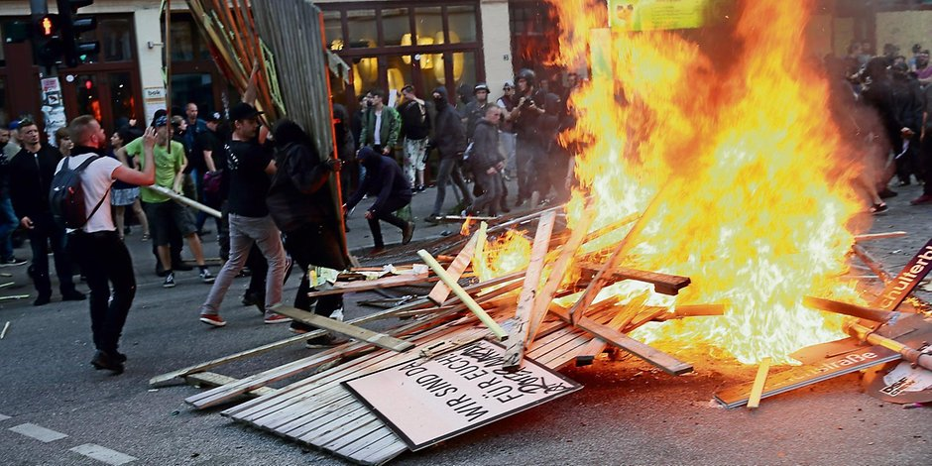
In aller Ruhe errichten Randalierer am Freitagabend Barrikaden auf dem Schulterblatt – von der Polizei ist stundenlang nichts zu sehen. Foto: dpa

„Wir haben alles, aber auch wirklich alles Menschenmögliche getan,“ so Polizeipräsident Ralf Meyer am Sonntag im Polizeipräsidium. Aber war das genug? Gemeinsam mit Innensenator Andy Grote (SPD) und Gesamteinsatzleiter Hartmut Dudde zog er Bilanz des größten Polizeieinsatzes in der Geschichte der Bundesrepublik. Die MOPO dokumentiert die Aussagen der Polizei und bewertet sie.
Das sagt die Polizei zur Demo „Welcome to Hell“ am Donnerstag:
Durch Vermummte des „Schwarzen Blocks“ habe es laut Polizei ein „unkalkulierbares Risiko“ gegeben. Einsatzleiter Dudde wollte verhindern, dass die Demo mit den Gewalttätern in Wohngebiete zieht. Deswegen wollte die Polizei diese 1000 Personen vor Ort von den etwa 9000 friedlichen Demonstranten trennen. Dabei flogen diverse Wurfgeschosse auf die Beamten. Die Situation war schwierig, weil die Gewalttäter über die Flutschutzmauer flüchten konnten und von dort oben Einheiten massiv bewarfen.
Das sagt die MOPO:
Das kompromisslose Vorgehen der Polizei wurde scharf kritisiert, ist aber nachvollziehbar. Die Taktik ging zwar nur teilweise auf, die Polizei hatte an diesem Abend die Situation jedoch grundsätzlich im Griff. Es brannte zwar in Reeperbahn-Nähe das erste Auto, aber ansonsten hielten sich die Sachbeschädigungen in Grenzen.
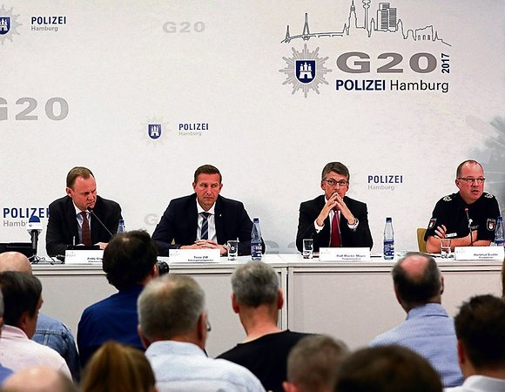
Das sagt die Polizei zum Mob von Altona:
Laut Einsatzleiter Hartmut Dudde hatte es frühmorgens am Freitag aus dem Protest-Camp am Volkspark heraus eine Demo von 600 bis 800 Gewaltbereiten gegeben. Eine Hundertschaft griff ein. Zur Überraschung der Beamten wichen die Protestler nicht zurück, sondern suchten die Konfrontation. Schließlich löste sich der Zug der Demonstranten auf. Die Beamten konnten 52 Personen festnehmen. Etwa 150 bis 200 der Gewalttäter aus dem Camp fuhren dann zur Elbchaussee.
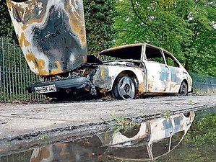
In einer beispiellosen Gewaltorgie zündeten sie dort nacheinander diverse Autos an, demolierten das Altonaer Rathaus, griffen die Bundespolizei-Wache an und zertrümmerten Dutzende Ladenscheiben an der Großen Bergstraße, versuchten, Ikea anzuzünden, und entkamen unerkannt. Einsatzleiter Dudde erklärte, man sei von der Aktion vollkommen überrascht worden und habe dann Polizeikräfte von der Absperrung des Messegeländes abgezogen. Solche „Umgruppierungen“ aber würden dauern.
Pressekonferenz im Polizeipräsidium: Innensenator Andy Grote (SPD), Polizeisprecher Timo Zill, Polizeipräsident Ralf Meyer und Einsatzleiter Hartmut Dudde (v.l.). Foto: dpa
Das sagt die MOPO:
Man kann es auf einen knappen Nenner bringen: Die Polizei hat den Stadtteil Altona zeitweise aufgegeben, damit die G20-Tagung störungsfrei ablaufen kann. Einsatzleiter Dudde hatte keine plausible Erklärung, warum die Brandstifter eine halbe Stunde Zeit hatten, in Altona zu wüten. Seine Erklärung: „Ich kann nicht die ganze Stadt mit Polizeikräften zustellen.“ Dieses Argument hätte gegriffen, wenn die Täter plötzlich in Bergedorf oder Volksdorf zugeschlagen hätten. Dass es Altona und das dortige Rathaus trifft, war aber nicht gerade unwahrscheinlich.
Ein alter Saab an der Elbchaussee: Militante G20-Gegner haben ihn in Brand gesetzt. Foto: MOPO

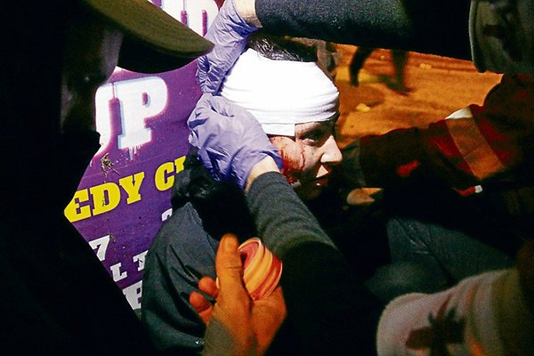
Das sagt die Polizei zum verwüsteten Schulterblatt:
Gegen 20 Uhr seien, so Dudde, Polizeieinheiten Richtung Schanze marschiert, weil dort bis zu 1500 gewaltbereite Demonstranten am Neuen Pferdemarkt ein großes Feuer machten und mit Steinen warfen. Als die Beamten vorrückten, seien sie mit lebensgefährlichen Zwillen-Geschossen befeuert worden. Außerdem habe man beobachtet, wie Personen mit Wurfgeschossen auf Dächern lauerten. Gleichzeitig wurden große Haufen von Steinen aufgeschichtet und teils auf Gerüsten gelagert. Schließlich flog ein Molotowcocktail vom Dach auf einen Wasserwerfer.
Diverse Personen aus dem Kreis der Demonstranten sowie Unbeteiligte wurden verletzt. Foto: dpa
Hartmut Dudde: „Es hätte keinen Sinn gemacht, hier in eine Falle zu laufen.“ Zusätzlich baten die sonst hartgesottenen „Besonderen Festnahmeeinheiten“ darum, dort nicht rein zu müssen. Die Zugführer fürchteten um das Leben ihrer Leute. In dieser Situation wurden Anti-Terror-Einheiten, die zum Schutz der Gipfelteilnehmer eingesetzt wurden, mit Hubschraubern zum Heiligengeistfeld gebracht. „Kriegsmäßig“ rückten die Einheiten zum Schulterblatt vor, sicherten mit Sturmgewehren im Anschlag Haus für Haus, nahmen Gewalttäter auf Dächern fest.
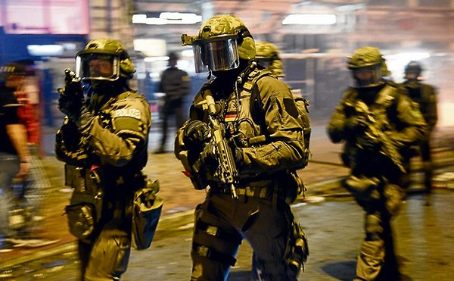
Mit Sturmgewehren: eine Spezialeinheit am Schulterblatt. Foto: dpa
Das sagt die MOPO:
Es bestand Lebensgefahr für jeden, der sich im Schulterblatt befand. Gegen Gehwegplatten, die vom Dach auf die Straße fliegen, kann man sich nicht schützen. Da bleibt dann nur der Einsatz von Anti-Terror-Einheiten. Auf die musste aber lange gewartet werden, da sie die Staatsgäste sichern mussten. Das Ergebnis: Die Schanze wurde stundenlang sich selbst überlassen, ein außer Kontrolle geratener Mob wütete. Ein Glück, dass keines der Feuer auf ein Gebäude übergriff.
https://www.mopo.de/hamburg/g20/demos--feuer-mob--schanzen-krawalle-so-erklaert-die-polizei-das-desaster-27942000 (zugegriffen 2.10.2018)

Aufgabenvorschläge:
- Stellen Sie in einer Tabelle gegenüber, welche Aussagen aus der Pressekonferenz über den G20-Gipfel übernommen werden und welche Bewertungen die MOPO dazu vornimmt. Markieren Sie Zustimmung zur Sichtweise der Polizei mit grün und Widerspruch mit rot.

Zitierte bzw. paraphrasierte Aussagen aus der Polizeikonferenz | Wertungen/ Einordnungen der MOPO

- Untersuchen Sie – auch anhand Ihrer Ergebnisse aus Aufgabe 1 – wie die MOPO den G20-Gipfel in Hamburg einordnet.
Achten Sie dabei im Text darauf, in welchem Verhältnis der Schutz der Staatsgäste zu den Einwohnern Hamburgs dargestellt wird.
Fassen Sie Ihre Ergebnisse in einer Deutungshypothese zusammen.
- Untersuchen Sie die Wirkungsweise der Fotos im Zeitungsartikel.
Was ist auf Ihnen dargestellt? Weisen Sie einen inneren Zusammenhang auf? Wie sollen sie auf den Betrachter wirken?

Material 9: TAZ 07.07.2018

„Social Media trägt zur Eskalation bei“
Keine Seite würde den G20-Gipfel so nochmal machen. Der Protestforscher Peter Ullrich über die Eskalation beim Polizeieinsatz, der Fahndung und Mediennutzung. (07.07.2018)
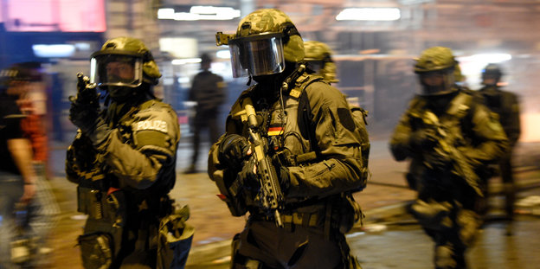
Herr Ullrich, wenn morgen der nächste G20-Gipfel in Hamburg anstünde – was würden die Autonomen heute anders machen als vor einem Jahr?
Der nächste Gipfel wäre nicht mehr in Hamburg. Alle Beteiligten mussten erkennen, dass das so nicht funktioniert – auch diejenigen, die vorher wider besseren Wissens behauptet haben, dass alles ganz problemlos vonstattengehen würde.
Anders formuliert: Was hat die radikale Linke aus Hamburg gelernt?
Manche Lerneffekte waren lagerübergreifend. Auf jeder Seite findet man Leute, die kritisch reflektieren und diejenigen, die den Gipfel als Erfolg begreifen. Die linksradikale Szene ist hochgradig uneins über Hamburg. Manche bejubeln insbesondere den Riot als Moment der Hoffnung, dass ein Umsturz möglich ist. Andere sehen G20 als Niederlage, die linke Versuche zunichte gemacht haben, sich gesellschaftlich zu verbreitern. Jetzt führt die Linke vor allem Aufarbeitungs- und Abwehrkämpfe.
Protestforscher Peter Ullrich: „Der Hamburger Ansatz ist tendenziell eskalativ“ Foto: dpa

Sie sagen, jede Seite reflektiert kritisch – aber die Aufarbeitung innerhalb der Polizei fehlt doch weitgehend.
Innerhalb der Hamburger Polizei gibt es öffentlich wahrnehmbar bestenfalls ein Zugestehen dessen, was nicht zu leugnen ist. Aber anderswo hat der Einsatz auch in Polizeibehörden Kritik erfahren.
Von wem kommt diese Kritik?
DozentInnen sagen, das sei nicht das an den Polizeihochschulen vermittelte Einsatzkonzept auf der Höhe der Zeit. KommunikationsbeamtInnen haben sich beschwert, dass sie nie in Konfliktsituationen eingesetzt wurden. Die Kritik kommt aber nicht aus den Bereitschaftspolizeien, eher von polizeiinternen KritikerInnen an den Rändern der Behörde.
Vor einem Jahr hatte Hamburgs Innensenator Andy Grote ein „Schaufenster moderner Polizeiarbeit“ angekündigt. Was wir gesehen haben, war ein hochmilitarisierter Sicherheitsapparat, der an eine Armee im Inneren erinnert hat. War Hamburg ein Paradigmenwechsel polizeilicher Praxis?
Hamburg hat Entwicklungen stark verdichtet. Vieles davon ist allerdings normaler Bestandteil sogenannten Summit Policings, also des polizeilichen Managements von Gipfeln. Dazu gehört zum Beispiel viel Technikeinsatz, Überwachung und die Einrichtung von Sonderrechtszonen. Das Ganze wurde durch die Hamburger Linie, für die Einsatzleiter Hartmut Dudde steht, verstärkt. Ihre Kennzeichen sind eine niedrige Eingreifschwelle und hoher Einsatz von Technik wie Wasserwerfern oder Panzern. Das ist ein unpragmatischer Policingstil. Er setzt auf die Drohkulisse und nimmt die damit einhergehende angespannte Stimmung in Kauf.
Manche werfen den Behörden vor, sie nutzten es als Eskalationsstrategie.
Der Hamburger Ansatz ist tendenziell eskalativ. Die bei G20 eingesetzten SEK-BeamtInnen erinnern mit ihrer Ausrüstung an GIs im Irakkrieg. Auch aufputschende Rituale gehören dazu: PolizistInnen haben sich mit martialischem „Uh-Uh-Uh-Uh“ in Stimmung gebracht – das sind Techniken, um sich in gruppendynamischen Exzesssituationen zu stärken. Es geht dabei um eine Simulation von Unverwundbarkeit und um Einschüchterung des Gegenüber. Aber die Vorstellung von Deeskalation durch Stärke geht nunmal nicht auf. Innensenator Grote selbst hat gesagt, es gebe grundsätzlich kein Deeskalationskonzept – das lässt tief blicken.
Inwiefern hat G20 dazu beigetragen, dass die Polizei auch künftige Protestveranstaltungen so hochgerüstet begleiten wird?
Was ihre Ausstattung angeht, argumentiert die Polizei nicht vorrangig mit „Linksextremismus“. Das Bedrohungsszenario ist nach den Anschlägen der letzten Jahre vor allem Terror. Wenn TerroristInnen militärische Waffen einsetzen, heißt es, müssen wir gegenhalten können. Das greift aber auf andere Bereiche über und führt auch zu einer Normalisierung des bisher Exzeptionellen. In Hamburg verschob sich der Konflikt auch durch diese militärische Präsenz schnell weg von einer Auseinandersetzung um den Gipfel hin zu einem Konflikt „Linke gegen Polizei“. Damit ging es um Grundsätzliches: um Demokratie und Versammlungsfreiheit. Was man dabei auch gesehen hat, ist, dass unser Versammlungsrecht noch einem Bild von Protest aus den 50er oder 60er Jahren nachhängt.
Wie meinen Sie das?
Die gesetzlichen Regelungen und die Einsatzkonzepte sind ausgerichtet auf einen Marsch mit Anführer, den man verantwortlich ansprechen kann. Aber Protest ist heute sehr viel heterogener, amorpher und oft antihierarchisch. In Hamburg beispielsweise gab es das gesamte Spektrum von Demos zu Land, zu Wasser oder als Rave, Infostände, Kunstaktionen oder Podien. Diese zeitgemäße Form von Protest bräuchte eine rechtliche Anerkennung. Es gab ja die Diskussion um die Anerkennung der Camps. Die Infrastruktur des transnationalen Gipfels wurde mit aller staatlichen Macht und deren Ressourcen ermöglicht. Aber auch der Protest im Zeitalter der Transnationalisierung braucht Infrastruktur. Das wird vom Versammlungsrecht, wenn man es autoritär auslegt, nicht anerkannt.
Das ist letztlich nicht geklärt.
Es wurde ein Fenster zur Debatte aufgestoßen. Nur wurde die dann von den Bildern der Ausschreitungen überlagert, obwohl die nur mit einem sehr speziellen Spektrum des Protests und AkteurInnen zusammenhängen, die auch in den Ereignisstrudel hineingezogenen wurden. Die Wahrnehmung von G20 ist nicht besonders differenziert.[…]
Auffällig war bei G20, dass die Polizei über Social Media schon während des Gipfels stark als Akteur präsent war.
Die Polizei hat traditionell ein hohes mediales Standing, polizeiliche Meldungen stehen ganz oben in der Glaubwürdigkeitshierarchie und werden weniger gegengecheckt als andere. Aber heute muss die Polizei nicht mehr immer über die Presse gehen, sondern greift über Twitter und Facebook direkt ins Geschehen ein und gibt ihre eigene Version der Geschichte zum Besten.
Die war zum Teil offenkundig falsch. Die Polizei hat beispielsweise getwittert, BeamtInnen würden „mit Molotowcocktails beworfen“. Ein Brandschutzexperte stellte später fest, es habe sich wohl eher um einen Böller gehandelt.
Es gibt Extremfälle expliziter Fehlinformationen. Das kommt vor, weil die Polizei Teil des Konflikts ist, auch wenn sie die Fiktion ihrer Neutralität und strikten Rechtsdeterminiertheit aufrecht erhält. Mittlerweile nutzt sie Social Media auch dafür, Legitimität für ihr Handeln herzustellen. Genau wie in den Twitter-Diskursen von Demonstrierenden, in denen die Erregung hochkocht, sind auch PolizistInnen aufgebracht. Social Media trägt zur Eskalation bei.
Die mediale Berichterstattung ist gekippt, als die Gewalt in der Schanze begann. Warum ist die Frage von Gewalt dafür so zentral?

Gewalt ist der Nachrichtenfaktor schlechthin. Militante und Aufständische haben aber einen großen Nachteil im öffentlichen Diskurs: Ihr Begriff von Gewalt, der auch strukturelle Gewalt umfasst, verliert immer gegen die Darstellung konkreter physischer Gewalt. Barrikaden sind abbildbar, strukturelle Gewalt erstmal nicht. Abgesehen davon sind in der Schanze aber auch Dinge passiert, die auch mit einer Vorstellung der Bekämpfung struktureller Gewalt schwer verknüpfbar sind. Wenn Wohnhäuser angesteckt werden oder Typen mit nacktem Oberkörper vor brennenden Barrikaden posieren, sehe ich da keinen Ausblick auf eine befreite Gesellschaft.

Peter Ullrich, 41, ist Co-Leiter des Bereichs „Soziale Bewegungen, Technik, Konflikte“ an der Technischen Uni Berlin.

http://www.taz.de/!5518932/ (zugegriffen 2.10.2018)

Aufgaben:
- Untersuchen Sie die Darstellung der Hamburger Polizei und ihres Sicherheitskonzeptes zum G20-Gipfel.
- Arbeiten Sie heraus, wie Peter Ullrich die Nutzung von Social Media bewertet.
- Diskutieren Sie abschließend, wie die Gewalt auf dem G20-Gipfel medial aufgearbeitet, politisch genutzt und in welchem Licht die Akteure Polizei, Senat und Protestierende dargestellt werden.
Optional: Zur wissenschaftlichen Aufarbeitung der Medienberichterstattung siehe:
https://g20.protestinstitut.eu/journalistischespielraeume/

Agenda 2010: Konzept zur Reform des deutschen Sozialsystems und Arbeitsmarktes, umgesetzt zwischen 2003 und 2005.
Pegida: Patriotische Europäer gegen die Islamisierung des Abendlandes, islam- und fremdenfeindliche, rassistische und rechtspopulistische Organisation, organisieren seit 2014 regelmäßig Demonstrationen in Dresden.
G8-Gipfel der stärksten Wirtschaftsnationen in Heiligendamm/ Mecklenburg-Vorpommern im Juni 2007.
TTIP: seit 2013 geplantes Freihandelsabkommen zwischen den USA und der Europäischen Union, seit 2016 mit der Wahl Donald Trumps zum US-amerikanischen Präsidenten ruhen die Verhandlungen.
Demonstrationen gegen Atomenergie nach dem Reaktorunfall in Fukushima/ Japan 2011. Bundesweit 250.000 Teilnehmer an Demonstrationen in Berlin, Hamburg, Köln, München u.a.
Gemeint ist der US-amerikanische Präsident Donald Trump.
Frontex ist die Grenzschutz-Agentur der Europäischen Union, die die Zusammenarbeit der Staaten im Grenzen- und Küstenschutz koordiniert.
Widerstand durch Beschädigung der Eisenbahnschienen gegen die atomaren Castor-Transporte.
Organisation von Demonstrationen in Dresden gegen Neo-Nazis.
Protestaktionen gegen den Braunkohleabbau im Rheinland durch den Stromkonzern RWE.
Thomas de Maizière, CDU: damaliger deutscher Innenminister.
Martin Schulz, SPD, damaliger Kanzlerkandidat im Bundestagswahlkampf 2017.
Freifahrtschein, d.h. es wird vorgeworfen, dass die Polizei ihre Taktik während des Gipfels nicht mit den politischen Vertretern hätte abstimmen müssen.
Olaf Scholz, SPD, damaliger 1. Bürgermeister von Hamburg.

